TƯNG BỪNG CÁC HOẠT ĐỘNG THI ĐUA CHÀO MỪNG 41 NĂM NGÀY NHÀ GIÁO VIỆT NAM CỦA THẦY VÀ TRÒ TRƯỜNG THCS PHÚ THỊ
Hướng tới kỉ niệm 41 năm ngày nhà giáo Việt Nam, hòa trong không khí tháng tri ân thầy cô giáo, tập thể các thầy giáo, cô giáo cùng các con học sinh trường THCS PHÚ THỊ đã có những hoạt động sôi nổi, thiết thực chào mừng ngày nhà giáo Việt Nam 20/11. Về phía các thầy cô, thầy giáo nhiều tiết dạy chuyên đề, thao giảng đã được thầy trò nhà trường thực hiện hướng đến chào mừng ngày lễ lớn thầy Việt chuyên đề hóa học, cô Ngọc với chuyên đề thực hành đọc hiểu văn bản khối 6. Nhiều thầy cô giáo đạt danh hiệu giáo viên giỏi, chiến sĩ thi đua, lao động tiên tiến, điển hình như: Cô giáo Nguyễn Thị Kim thanh, cô giáo Nguyễn Thị Thuần, cô giáo Đoàn Ánh Ngọc, cô giáo Vũ Thị Phượng, thầy giáo Đào Quang Việt.
Tuyên dương, khen thưởng cán bộ, giáo viên nhân viên có thành tích. Về phía học sinh, các con đã nỗ lực thi đua học tập giành nhiều thành tích đáng tự hào và những bông hoa điểm tốt dâng lên thầy cô. Để thi đua lập thành tích chào mừng ngày nhà giáo Việt Nam, các con học sinh toàn trường đã có hàng ngàn bông hoa điểm tốt. Tổng số hoa điểm tốt toàn trường là 4827 bông hoa. Tập thể lớp 8D đã dành được nhiều hoa điểm tốt nhất trường. Tuyên dương em Nguyễn Thị Ngọc Linh lớp 6A1 đã đạt được nhiều hoa điểm tốt nhất trường 39 hoa. Các bạn học sinh đã chuẩn bị những tiết mục văn nghệ đặc sắc, những bài múa, hát ý nghĩa về ngày 20/11 gửi đến thầy cô để thể hiện tấm lòng đối với thầy cô với tất cả tình cảm yêu quý, lòng biết ơn chân thành dâng tặng thầy cô. Khối 8 tham gia cuộc thi làm video “ Thầy cô trong mắt em” Các video của 4 lớp rất hay và ý nghĩa, video ghi lại những hình ảnh, những lời tâm sự biết ơn của các bạn học sinh dành cho những người thầy người cô của mình. Giả nhất video thuộc về lớp 8A, giải nhì lớp 8C và hai lớp 8D, 8B đồng giải ba. Đối với khối 7, 6 tham gia cuộc thi vẽ tranh chào mừng ngày 20/11. Khối 7 với chủ đề “ Phòng chống tai nạn thương tích” khối lớp 6 với chủ để “Bảo vệ môi trường” . Phần dự thi tranh của các lớp được vẽ rất tỉ mỉ với màu sắc nổi bật ý nghĩa, mang lại những thông điệp và bài học quý giá. Tuyên dương nhất khối 7 lớp 7A3, nhì khối 7 lớp 7A5. Đối với khối lớp 6 nhất lớp 6A1, nhì lớp 6A4.
- Phong trào thi văn nghệ chào mừng ngày 20/11 diễn ra sôi nổi và hấp dẫn các lớp đã đem lại những tiết mục đặc sắc, đầu tư kĩ lưỡng và ý nghĩa khiến người xem không thể rời mắt. Chắc hẳn các bạn học sinh đã tập luyện rất chăm chỉ để đem lại những tiết mục văn nghệ ý nghĩa đến như vậy : 100% các chi đội khối 6, 7, 8 tham gia. Tuyên dương, khen thưởng các tập thể lớp 6A1 đạt giải Nhất hội thi, lớp 8A và lớp 6A5 đạt giải nhì, lớp 7A2 và 8C đạt giải 3 xin chúc mừng tập thể các lớp. .. Ngoài ra, nhà trường còn khen thưởng cho 19 học sinh có hoa điểm tốt cao ở tất cả các khối lớp.
Tuyên dương, khen thưởng các tập thể lớp đạt thành tích trong đợt thi đua Một số hình ảnh trong phong trào thi văn hóa – văn nghệ - thể dục thể thao trong nhà trường:
Phong trào thể dục – thể thao – Hội khỏe Phù Đổng:
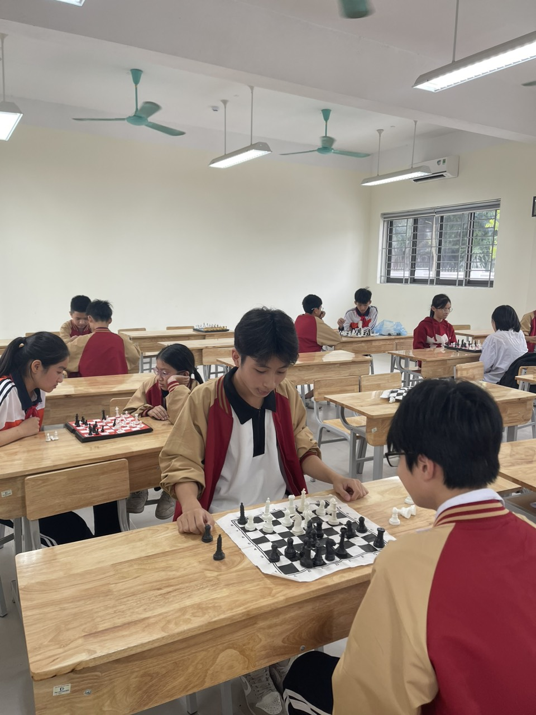
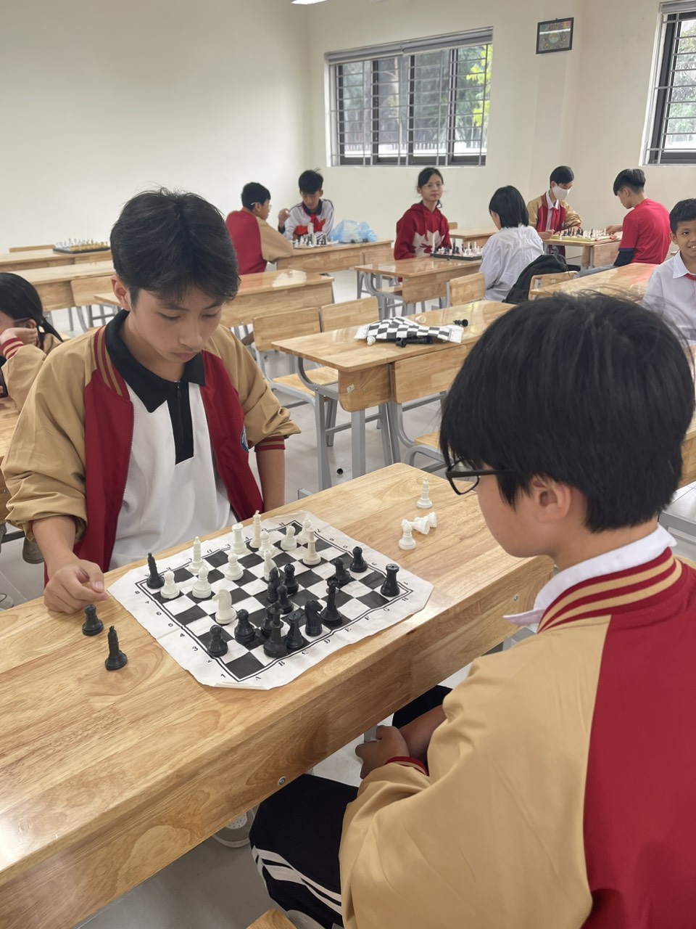
Cuộc thi vẽ tranh Khối 6,7
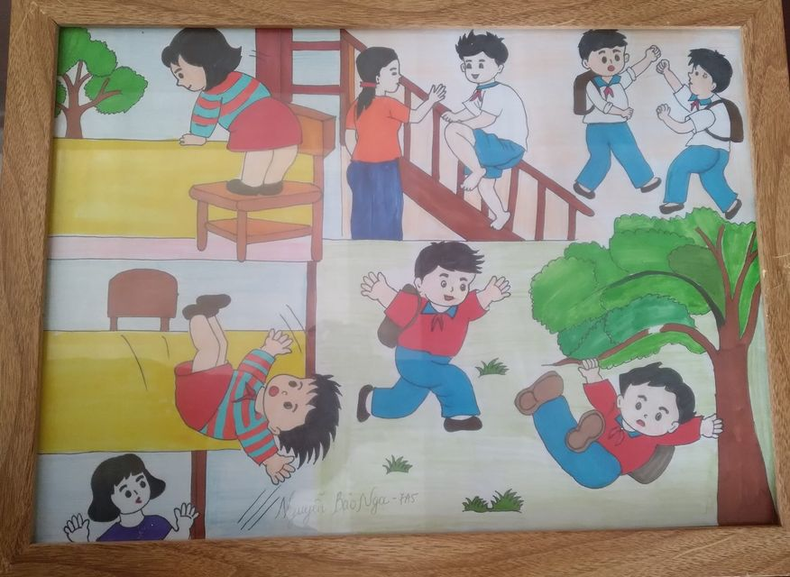
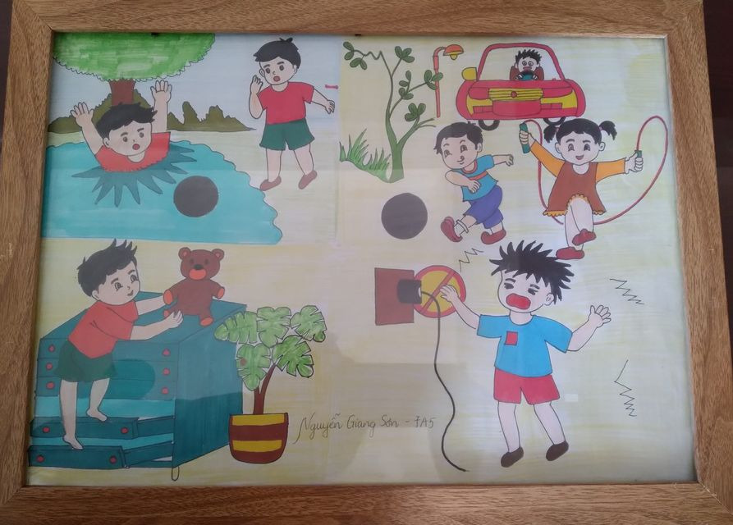

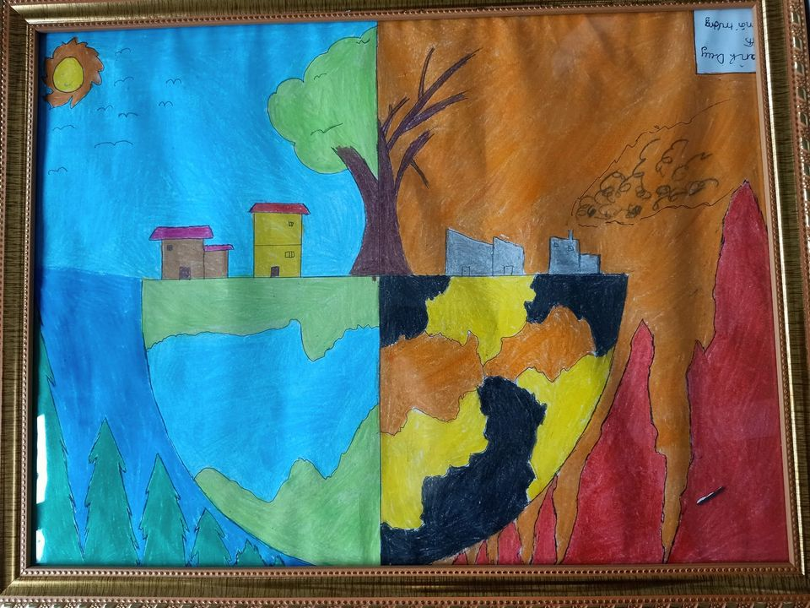
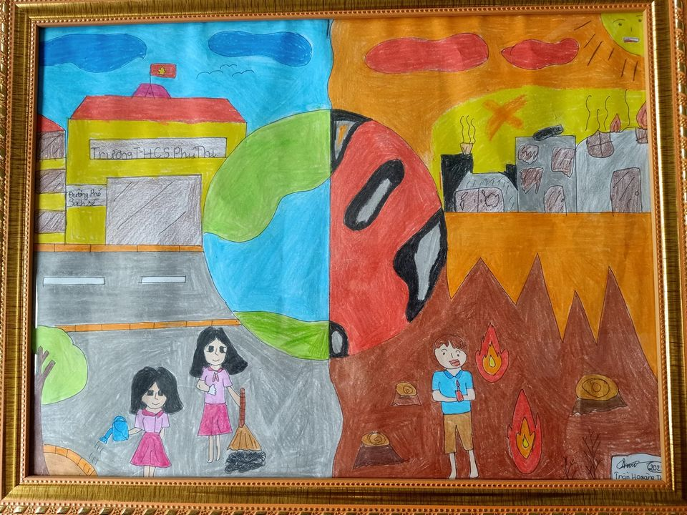
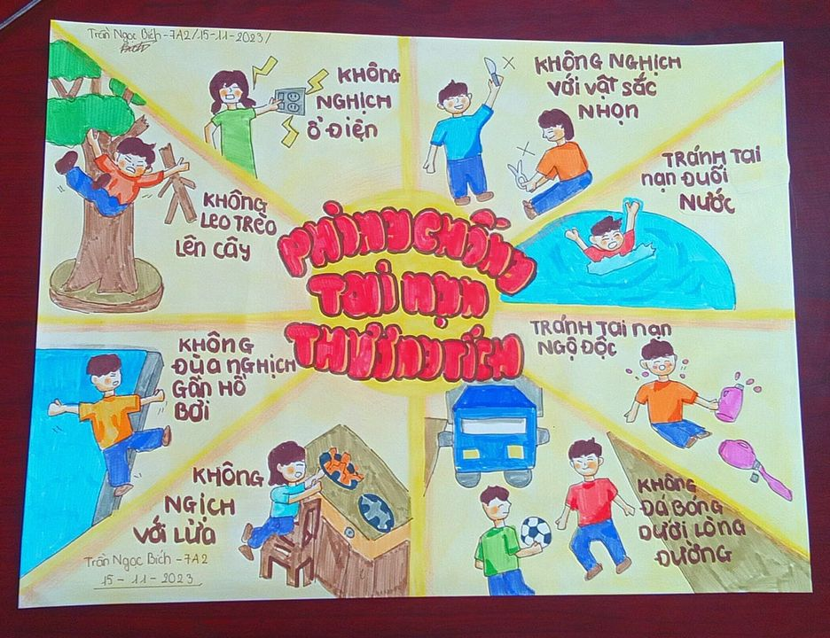
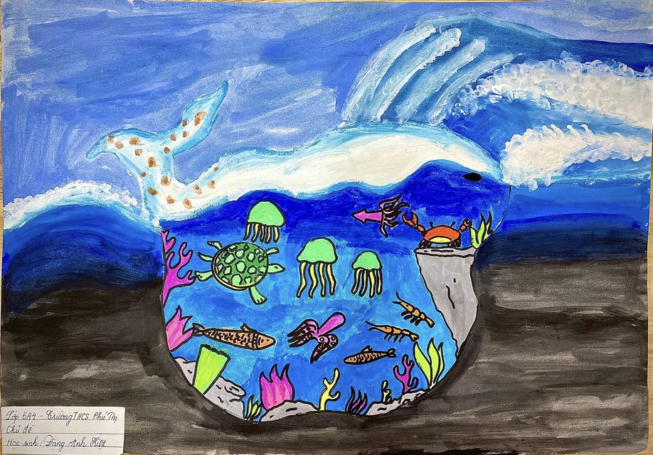
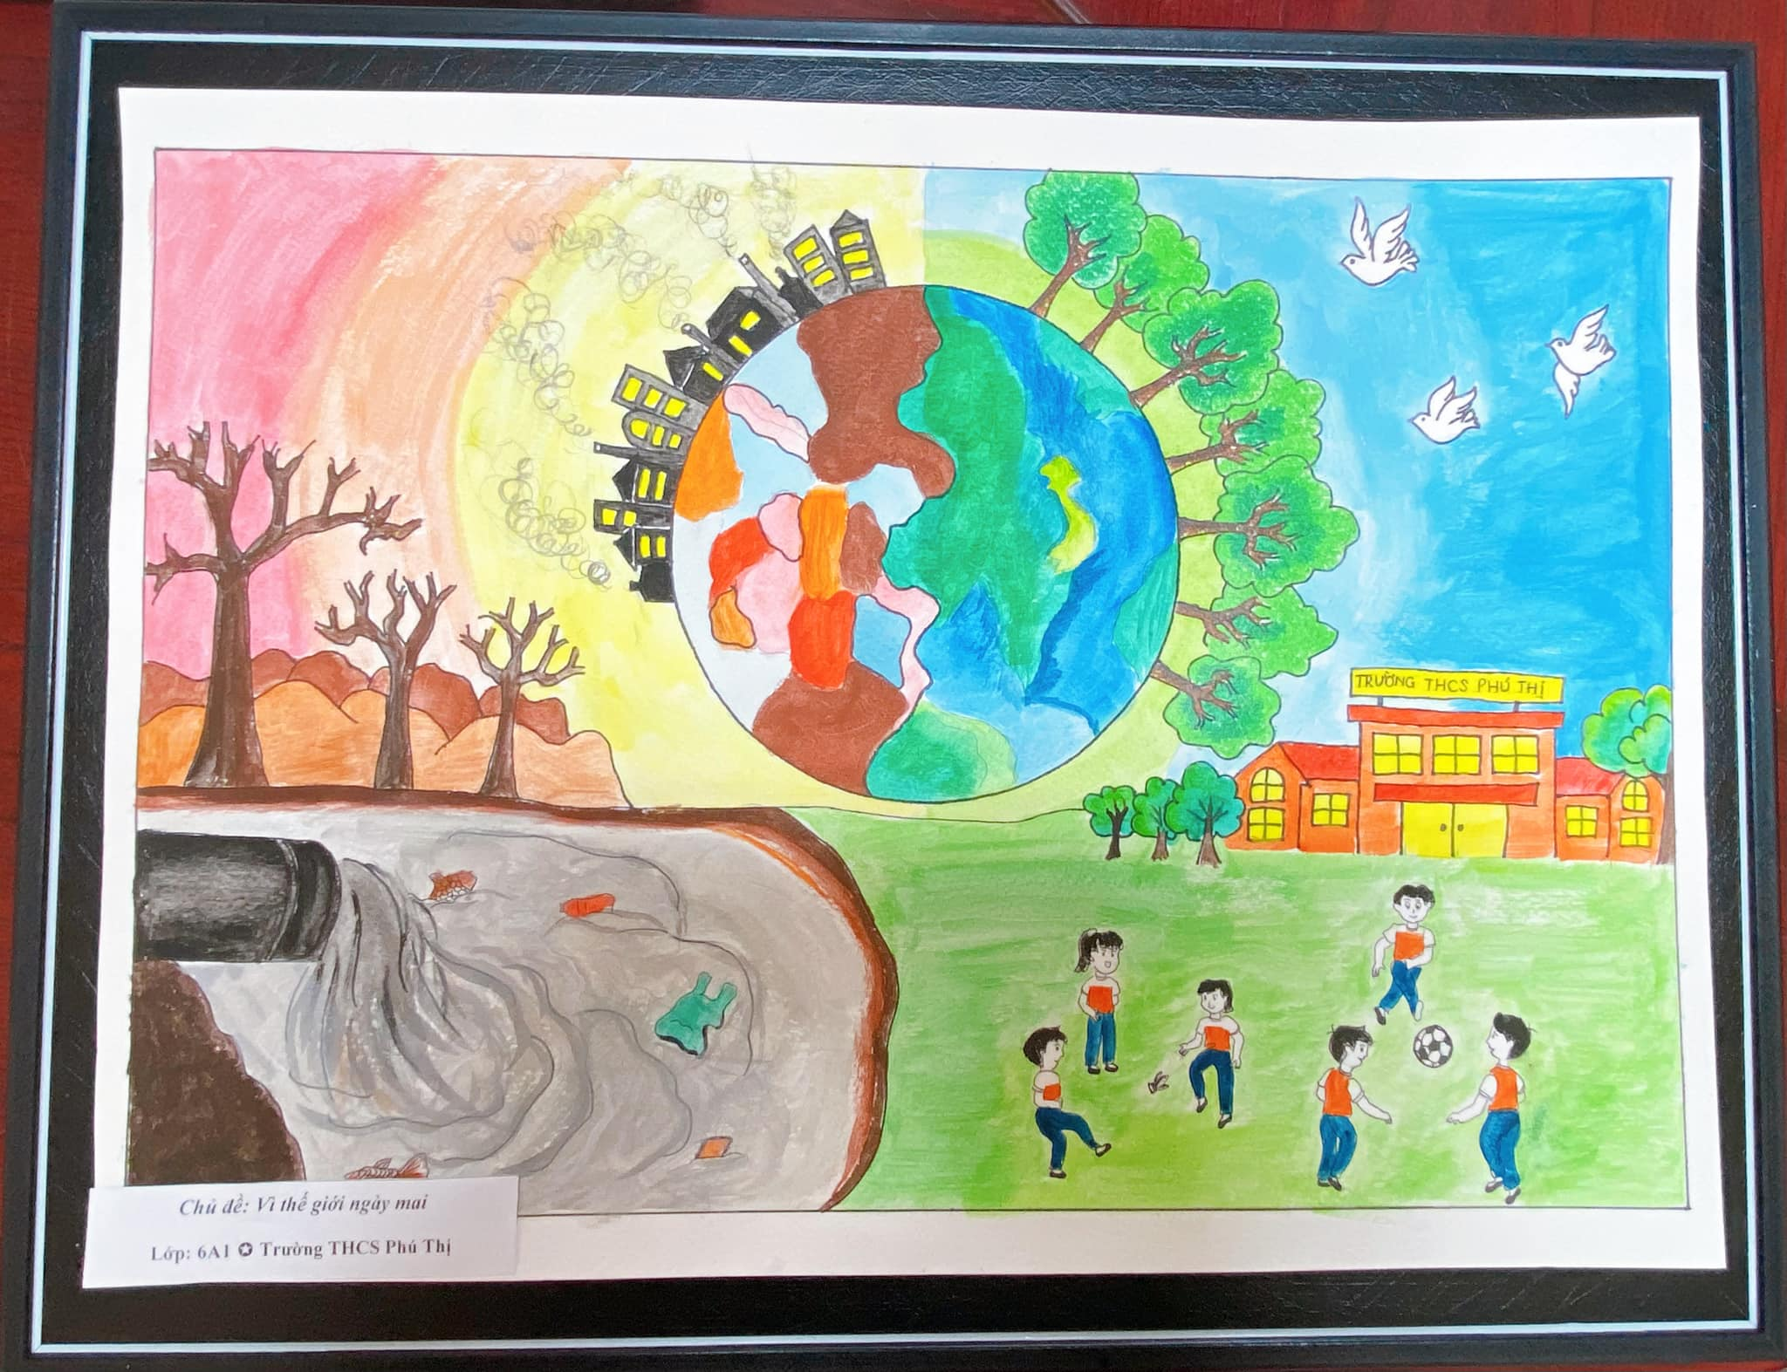
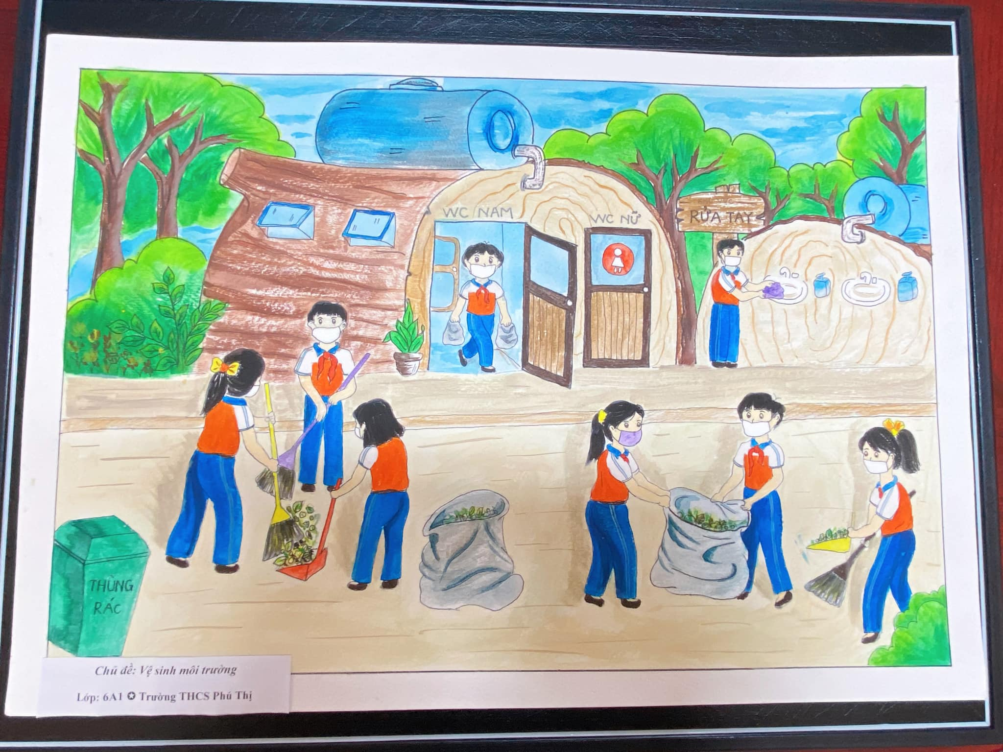
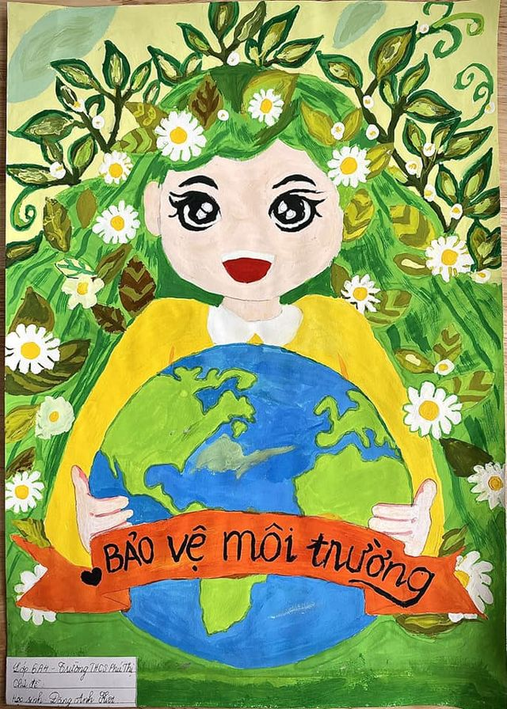
Phong trào thi văn nghệ chào mừng ngày 20/11

